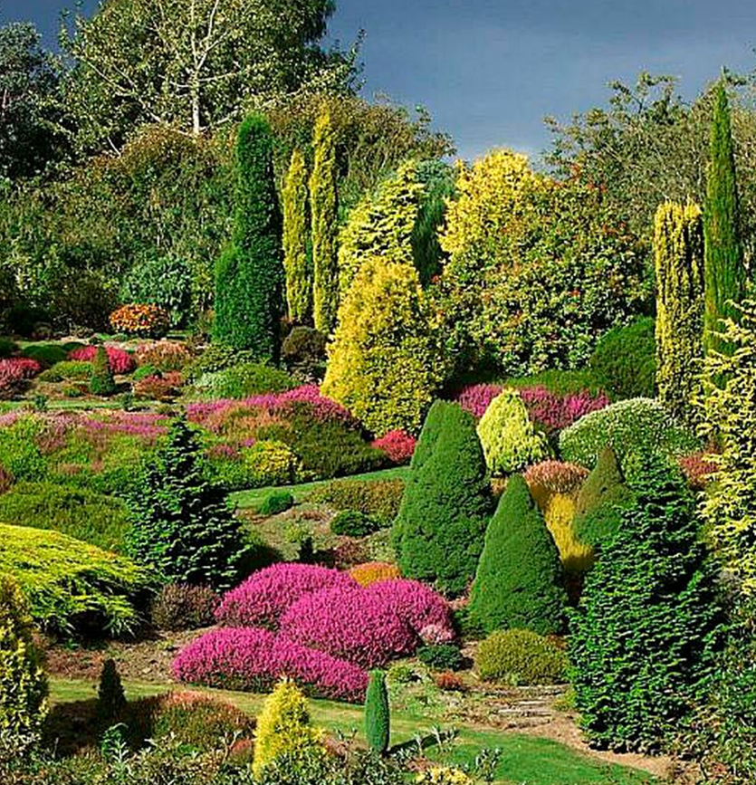

Un jardin merveilleux.
Merveilleux panorama qui offre à la vision
Des couleurs chaudes et du vert en explosions.
La petite fontaine blottie à l'ombre des arbres
Murmure la poésie des clapotis, douceur campagnarde.
Les roses près du kiosque resplendissent de beauté,
Elles rient au soleil et exhalent leurs effluves sucrés.
Le rouge et le bleu dans le vert feuillage tendresse
S'harmonisent fabuleusement pour créer l'ivresse.
Les bordures sont bien taillées, les buis arrondis
Imposent leurs touffes sombres dans ce paradis.
Des arbustes chamarrés élèvent leurs opulentes rondeurs
Pour nous surprendre de leur spectacle charmeur.
Un tapis jaune projette de l'or dans le décor,
Il illumine son espace et ensoleille le tableau.
Les dahlias roses et blancs se mélangent délicieusement,
Leurs pompons subtils hérissent en boules leurs piquants.
Les vieux murs se prêtent aux grimpantes parties à l'assaut,
L'ivresse de la liberté les font monter toujours plus haut.
Tandis que des petites fleurs se laissent emprisonner
Par des minuscules haies de buis pour les protéger.
Tout est beau dans cet éden de nature sublime,
La générosité de dame nature fait des prouesses divines.
Marie Laborde.

